МИНИСТЕРСТВО ОБРАЗОВАНИЯ И НАУКИ РФ

ФЕДЕРАЛЬНОЕ ГОСУДАРСТВЕННОЕ БЮДЖЕТНОЕ

ОБРАЗОВАТЕЛЬНОЕ УЧРЕЖДЕНИЕ ВЫСШЕГО ОБРАЗОВАНИЯ

ВЯТСКИЙ ГОСУДАРСТВЕННЫЙ УНИВЕРСИТЕТ

ИНСТИТУТ МАТЕМАТИКИ И ИНФОРМАЦИОННЫХ СИСТЕМ

ФАКУЛЬТЕТ КОМПЬЮТЕРНЫХ И ФИЗИКО-МАТЕМАТИЧЕСКИХ НАУК

КАФЕДРА ПРИКЛАДНОЙ МАТЕМАТИКИ И ИНФОРМАТИКИ

Отчет по лабораторной №1

IP – Адресация

по дисциплине «Протоколы компьютерного взаимодействия»

|  |  |  |  |
| --- | --- | --- | --- |
| Выполнил | студент гр. ФИБ-4301-51-00 |  | Кочкин В.Р. |
| Проверил | преподаватель каф. ПМиИ |  | Белиц А.Б. |

Киров 2022

Цель работы

Познакомиться с ip-адресацией и действиями над ip и маской подсети.

Задания

**Задание 1**

В ходе лабораторной работы необходимо разработать программу, которая по IP-адресу и маске выведет: IP-адрес сети, IP-адрес узла, максимальное количество узлов в сети, IP-адрес для широковещательной рассылки.

**Задание 2**

В ходе лабораторной работы необходимо разработать программу, которая определяет, относятся ли два узла к одной подсети (даны IP-адреса двух компьютеров и маска подсети).

**Задание 3**

В ходе лабораторной работы необходимо разработать программу, которая определяет минимальную маску подсети если известны IP-адреса нескольких узлов из этой подсети.

Полученные результаты

**Задание 1**

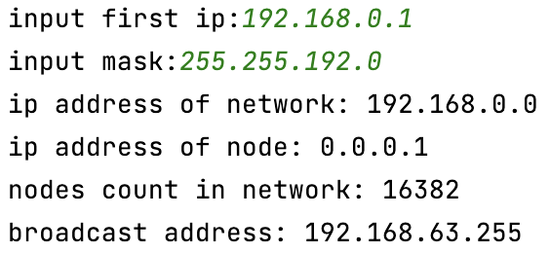

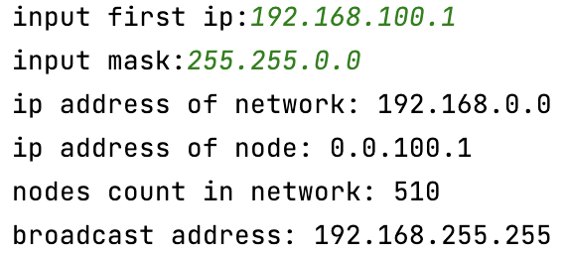

Листинг программы приведен в приложении А задание 1.

**Задание 2**

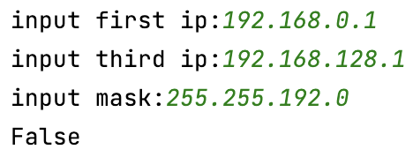

Листинг программы приведен в приложении А Задание 2.

**Задание 3**

Листинг программы приведен в приложении А Задание 3.

Вывод

В ходе лабораторной работы я познакомился с ip-адресацией и действиями над ip и маской подсети, которые были реализованы в виде программы на языке python.

# **Приложения**

## **Приложение А. Листинги программ**

Константы и вспомогательные функции.

const.py

IP_LENGTH = 4  
BYTE_MAX_VALUE = 255  
BIT_IN_BYTE = 8

helper.py

def ip_to_str(ip: []) -> str:  
 return '.'.join(str(byte) for byte in ip)

### Задание 1.

import const  
import helper  
  
  
def get_network_address(ip, mask) -> list:  
 network_address = []  
 for i in range(const.IP_LENGTH):  
 network_address.append(ip[i] & mask[i])  
 return network_address  
  
  
def get_node_address(ip, mask) -> list:  
 node_address = []  
 for i in range(const.IP_LENGTH):  
 node_address.append(ip[i] & (const.BYTE_MAX_VALUE - mask[i]))  
 return node_address  
  
  
def get_count_nodes(mask) -> int:  
 degree = 0  
 i = 0  
  
 while mask[i] == const.BYTE_MAX_VALUE and i < const.BYTE_MAX_VALUE:  
 i += 1  
  
 degree += bin(mask[i]).count("0") - 1  
  
 while i != const.IP_LENGTH - 1:  
 degree += const.BIT_IN_BYTE  
 i += 1  
  
 return 2 ** degree - 2  
  
  
def get_broadcast_address(network_address, mask) -> list:  
 broadcast_address = network_address  
 inverted_mask = get_invert_ip(mask)  
 for i in range(const.IP_LENGTH):  
 if mask[i] != const.BYTE_MAX_VALUE:  
 broadcast_address[i] = network_address[i] + inverted_mask[i]  
  
 return broadcast_address  
  
  
def get_invert_ip(ip: []) -> list:  
 result = []  
 for i in range(const.IP_LENGTH):  
 result.append(const.BYTE_MAX_VALUE - ip[i])  
 return result  
  
  
def print_ip_info(ip: [], mask: []) -> None:  
 network_address = get_network_address(ip, mask)  
 print("ip address of network:", helper.ip_to_str(network_address))  
  
 node_address = get_node_address(ip, mask)  
 print("ip address of node:", helper.ip_to_str(node_address))  
  
 count_nodes = get_count_nodes(mask)  
 print("nodes count in network:", count_nodes)  
  
 broadcast_address = get_broadcast_address(network_address, mask)  
 print("broadcast address:", helper.ip_to_str(broadcast_address))  
  
  
if __name__ == '__main__':  
 ip = list(map(int, input("input first ip:").split(".")))  
 mask = list(map(int, input("input mask:").split(".")))print_ip_info(ip, mask)

### Задание 2.

import task_1  
  
  
def is_equal_subnet(first_ip, third_id, mask) -> bool:  
 return task_1.get_network_address(first_ip, mask) == task_1.get_network_address(third_id, mask)  
  
  
if __name__ == '__main__':  
 first_ip = list(map(int, input("input first ip:").split(".")))  
 third_ip = list(map(int, input("input third ip:").split(".")))  
 mask = list(map(int, input("input mask:").split(".")))  
print(is_equal_subnet(first_ip, third_ip, mask))

### Задание 3.

import const  
import helper  
  
  
def get_minimal_subnet_mask(first_ip: [], third_ip: []) -> list:  
 mask = []  
 count_equal_octets = get_count_equal_octets(first_ip, third_ip)  
 for i in range(count_equal_octets):  
 mask.append(const.BYTE_MAX_VALUE)  
  
 mask.append(calculate_mask_byte(first_ip, third_ip, count_equal_octets))  
  
 while len(mask) != const.IP_LENGTH:  
 mask.append(0)  
  
 return maskdef get_count_equal_octets(first_ip: [], third_ip: []) -> int:  
 result = 0  
 i = 0  
 while first_ip[i] == third_ip[i]:  
 result += 1  
 i += 1  
 return result  
  
  
def calculate_mask_byte(first_ip: [], third_ip: [], byte: int) -> int:  
 pointer = 128  
 mask = 0  
  
 while pointer & first_ip[byte] == pointer & third_ip[byte]:  
 mask += pointer  
 pointer >>= 1  
  
 return mask  
  
  
if __name__ == '__main__':  
 first_ip = list(map(int, input("input first ip:").split(".")))  
 third_ip = list(map(int, input("input third ip:").split(".")))  
print(helper.ip_to_str(get_minimal_subnet_mask(first_ip, third_ip)))